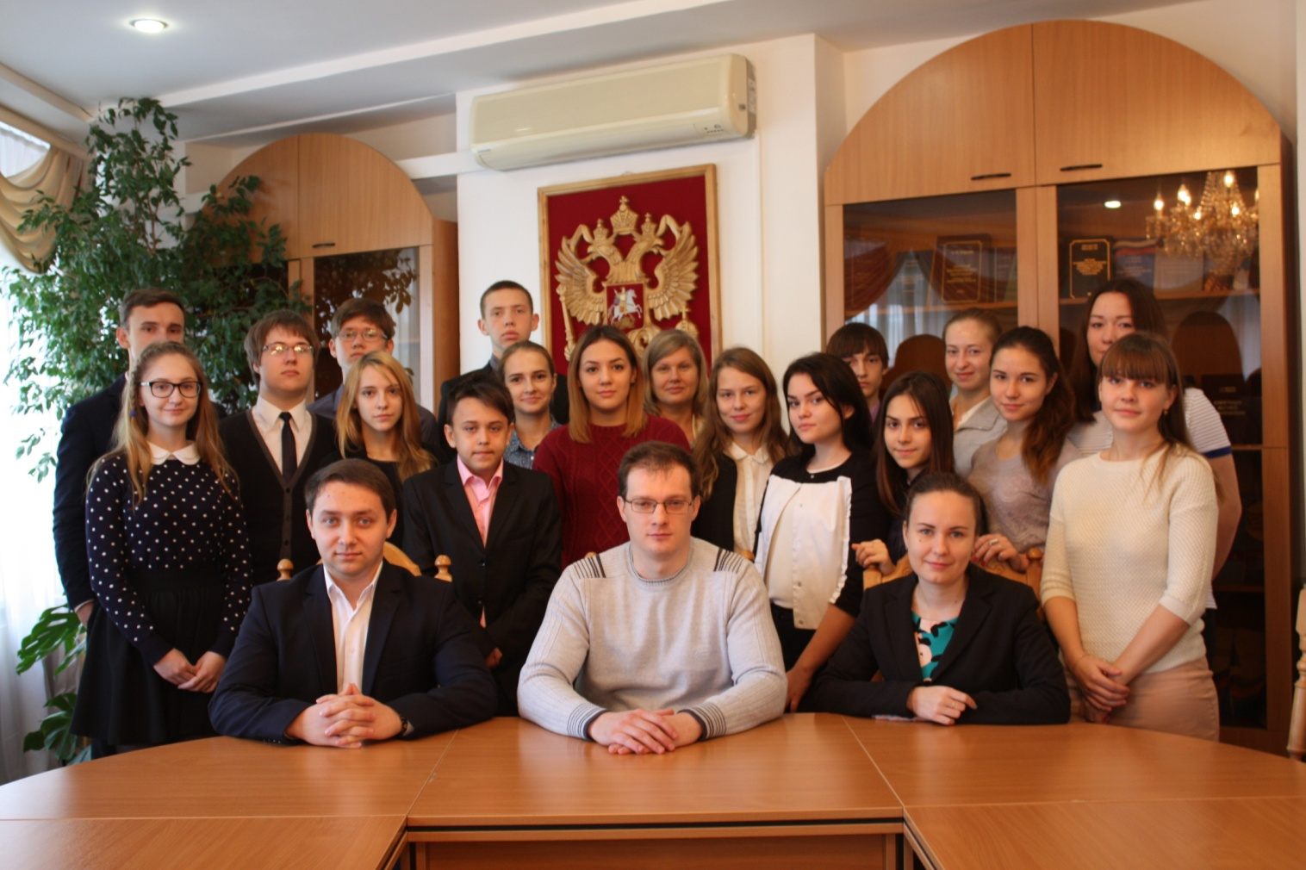
В рамках мероприятий по правовому просвещению учащихся в Институте государства и права 24 сентября для десятиклассников школы № 15 города Тюмени был проведен круглый стол на тему «Президент Российской Федерации» и игра «Что? Где? Когда?» по конституционному праву. Ребят на мероприятии приветствовал исполнительный директор организации выпускников В.В. Ивочкин. О правовом статусе Президента Российской Федерации школьникам рассказал доцент кафедры конституционного и муниципального права, кандидат юридических наук Д.А. Авдеев. После активного обсуждения темы магистранты ТюмГУ Метлицкий Рустам и Степанова Марина провели игру, в которой ребята разделились на две команды и отвечали на вопросы по конституционному праву. Школьники продемонстрировали хорошие знания статей основного закона нашей страны - Конституции Российской Федерации. Нельзя не отметить стремление ребят к обсуждению дискуссионных вопросов, связанных со структурой высших органов государственной власти. Кроме этого, ребят интересовали вопросы, связанные с поступлением в Тюменский государственный университет, а также со студенческой жизнью вуза. Магистранты также организовали школьникам экскурсию по зданию ИГиПа. Все участники мероприятия получили на память учебное пособие «Конституционное (государственное) право Российской Федерации» доктора юридических наук, профессора Н.М. Добрынина.
22 сентября доцент кафедры теории государства и права и международного права, к.ю.н. Попов В.И. провёл открытую лекцию "Правопонимание в отечественной юриспруденции: история и современность" со старшеклассниками МАОУ СОШ № 89.

Исполнительный директор
организации выпускников В.В. Ивочкин.

